 | Apellidos, Nombre: Agra Casal Rubén

Proyecto de monitorización de sistemas

 | Computadores implicados:  - Computador de dirección

CA4.6 Monitorizouse o sistema. (10%)

 | 4. El director del centro nos indica que su ordenador “le va mal” y, por tanto, tiene problemas de rendimiento.  Crea un informe del rendimiento del sistema (System Performance) teniendo en cuenta los siguientes apartados.
4.1. Muestra el informe y analiza si a priori detectas algún problema de rendimiento.
4.2. Indica la hora de inicio y finalización de ejecución del informe del sistema.
4.3. Indica el porcentaje de CPU en estado idle que se muestra en el informe.

La respuesta de este proyecto debe presentarse en un documento con formato profesional, que incluirá portada, índice de apartados, índice de figuras y sección de bibliografía. El documento del proyecto se añadirá a partir de la página dos de este archivo. Además, hay que tener en cuenta que hay que incluir capturas de pantalla legibles para cada uno de los pasos realizados así como una breve descripción de las decisiones que has tomado. En todas las capturas de pantalla de VirtualBox se debe incluir la barra de título de la máquina virtual en la que se muestra el nombre de la misma. Todas las imágenes incluidas en este documento deben tener una leyenda autonumerada.

Respuesta:

Monitorización de sistemas

Autor: Rubén Agra Casal
Sumario
1 Informe de rendimiento 4
2 Hora de inicio y finalización de ejecución 8
3 Porcentaje de CPU 9

Índice de figuras
Figura 1: "Este equipo" -> "Administrar" 4
Figura 2: "System performance" (Rendimiento del sistema) 5
Figura 3: Informe generado 6
Figura 4: Resumen de informe 7
Figura 5: Hora de inicio y finalización 8
Figura 6: Estado idle 9

Informe de rendimiento
Para poder realizar un informe de rendimiento debemos ir a “Inicio” → “Este equipo” → “Administrar” → “Rendimiento” → “Conjuntos de recopiladores de datos” → “Sistema” → “System performance” y pulsamos en la flecha verde de arriba.
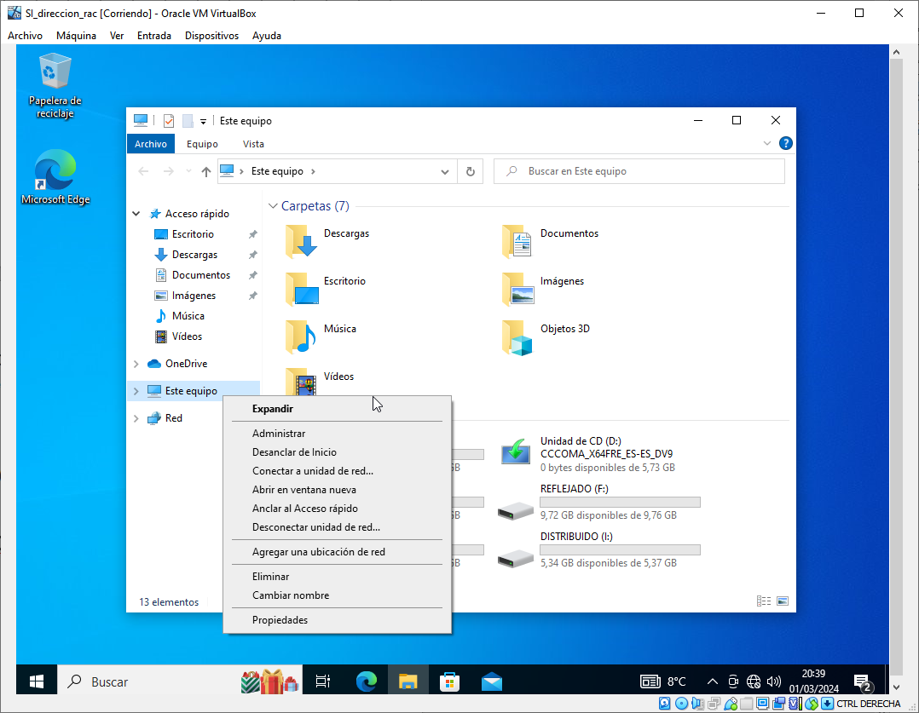Figura 1: "Este equipo" -> "Administrar"

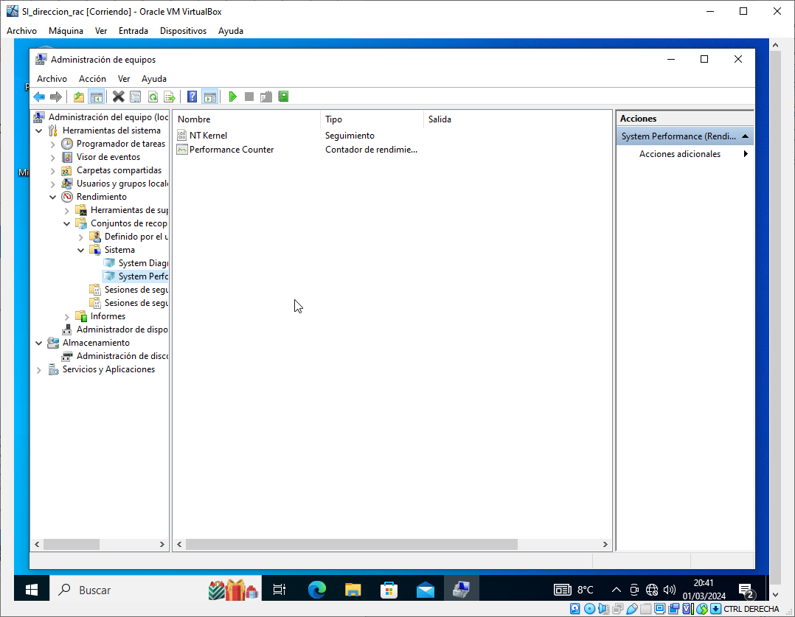Figura 2: "System performance" (Rendimiento del sistema)
Debemos esperar 1 minuto para que finalice de realizar el informe. Sabremos que el proceso ha terminado cuando la flecha vuelve a estar de color verde.
Para ver el informe generado debemos ir ahora a “Informes” → “Sistema” → “System performance” y ahí podremos ver el archivo creado.

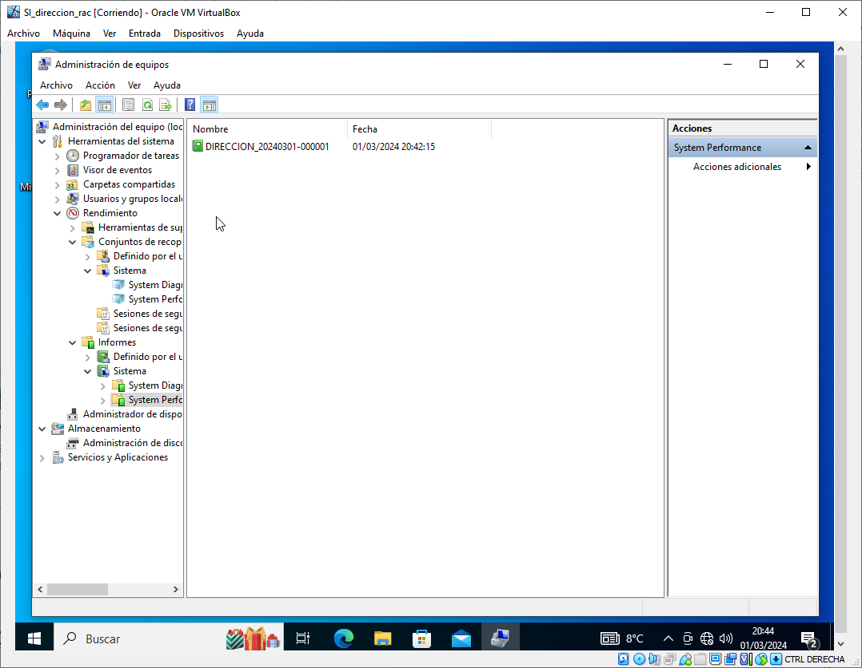Figura 3: Informe generado
Si pulsamos sobre él, podremos acceder al informe.
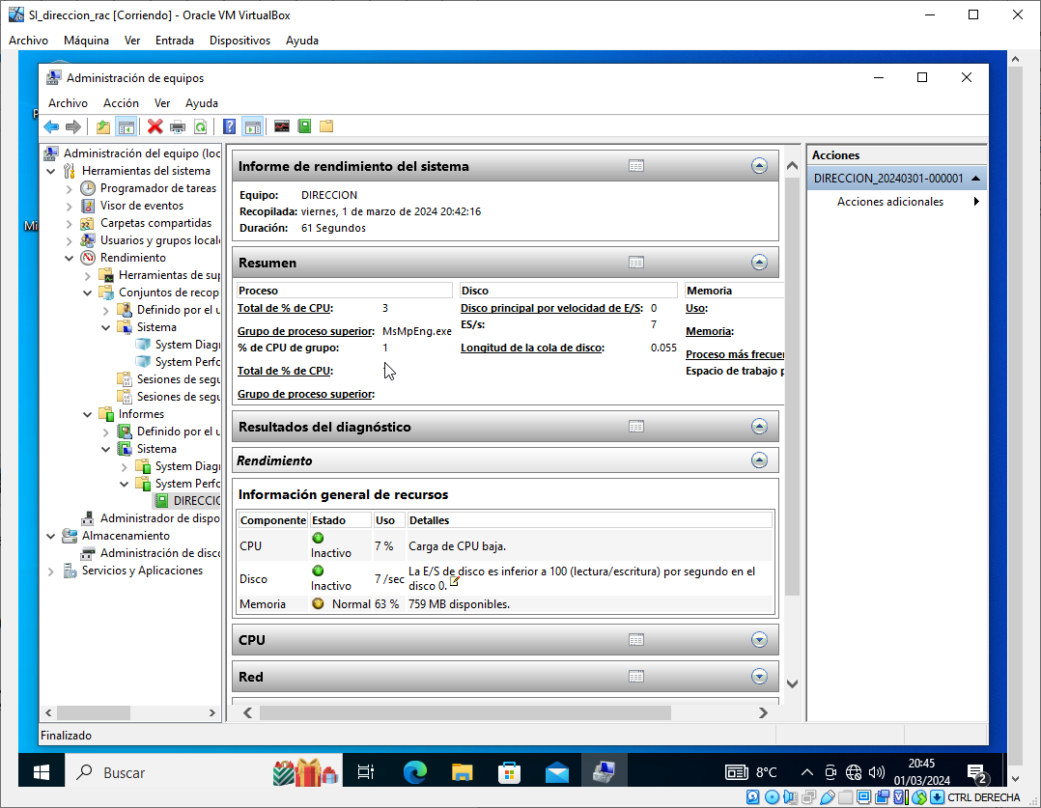Figura 4: Resumen de informe
En este caso, podremos ver que tanto la CPU como el disco no producen problemas, sin embargo, la memoria está en amarillo y está usando un 63% de su capacidad. Por lo que podemos deducir que ese componente está generando el problema en el ordenador de dirección.

Hora de inicio y finalización de ejecución
En el informe, podremos ver en la parte superior, la hora de inicio y finalización del informe.
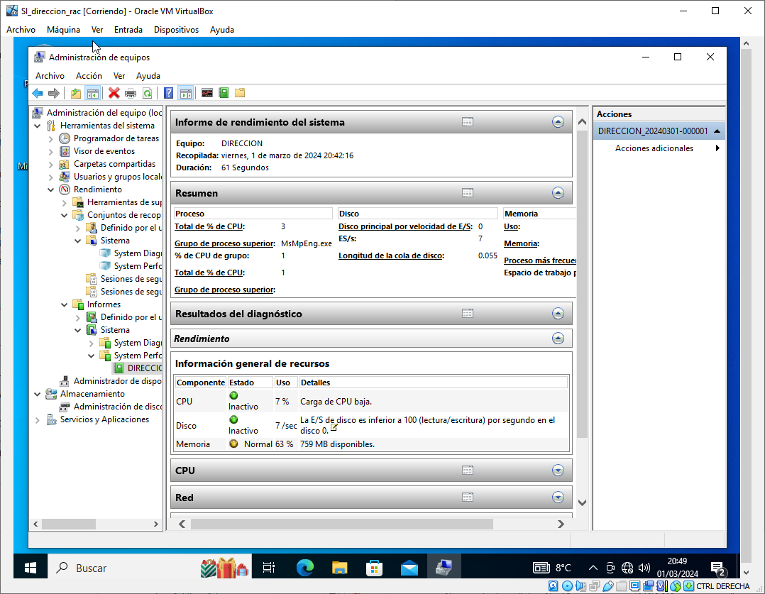Figura 5: Hora de inicio y finalización
En la figura 5, podemos ver que fue realizado el viernes, 1 de marzo de 2024, a las 20:42:16.

Porcentaje de CPU
Para poder ver el porcentaje de la CPU en estado idle, debemos bajar en el informe hasta la parte de CPU y pulsamos en “Procesos”.
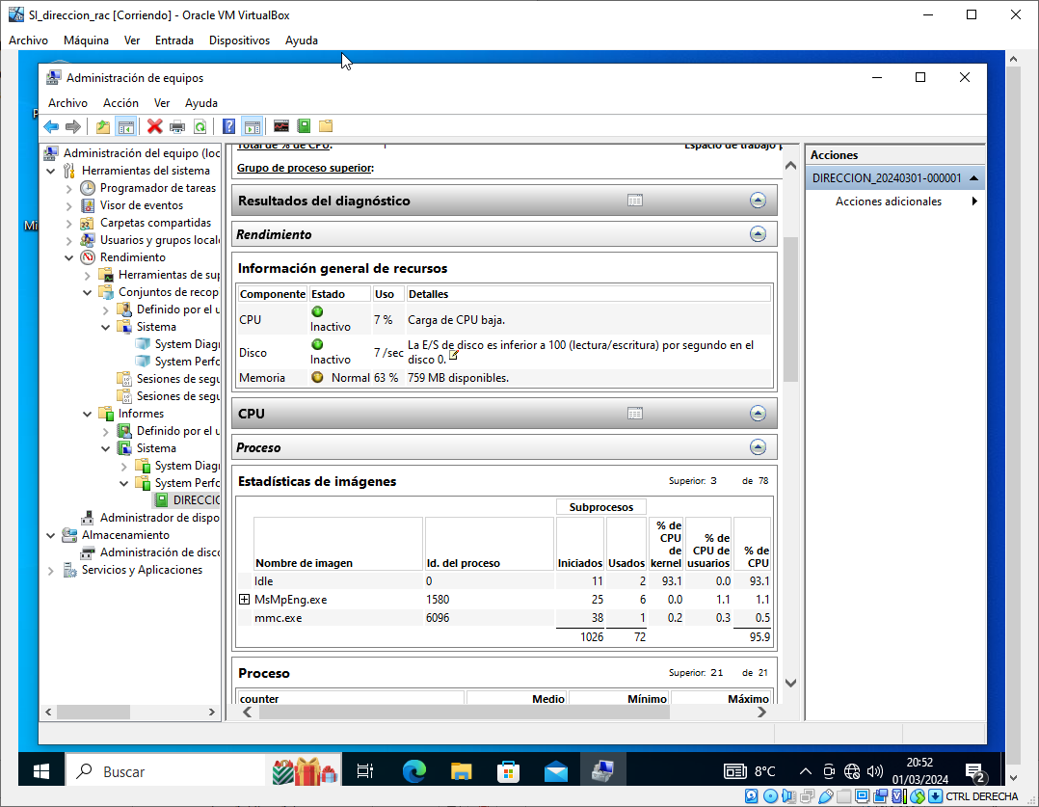Figura 6: Estado idle
En este caso, podemos ver que el % de la CPU que está utilizando el idle es de 93,1%.

